1：一对多的resultMap进行封装时，底层是怎么识别哪些order记录属于哪个user的？我看resultMap里面也没有一个属性用来说明外键关联的信息。能否跟下源码看下怎么实现的？  
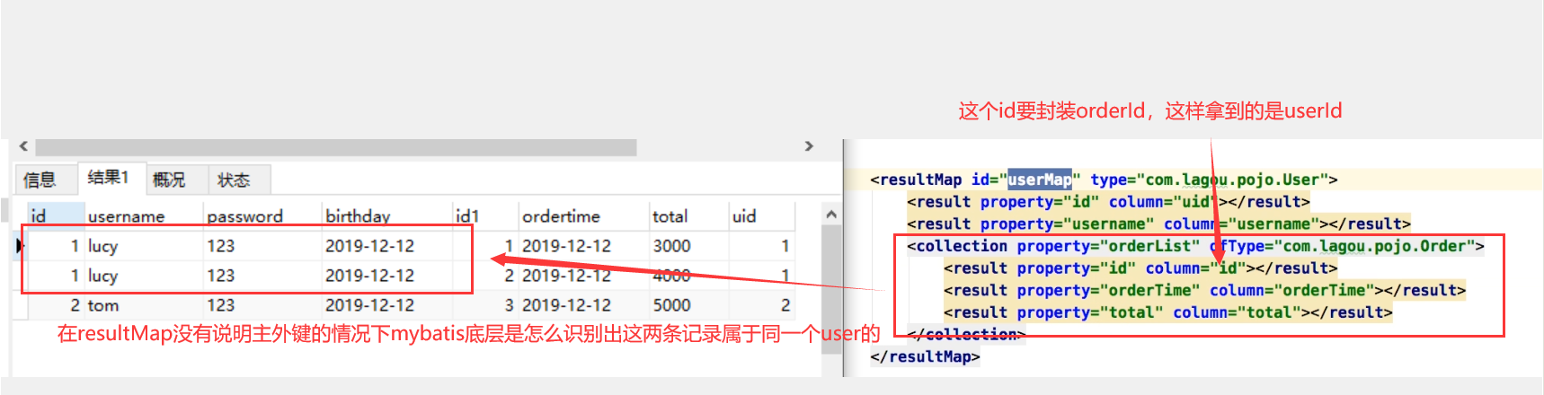

2：一对一，一对多，多对多的注解方式不能直接用关联查询来处理？只能用子查询的方式来封装吗？注解子查询的时候传递参数是通过column属性传递的，那如果我的子查询有多个查询条件该怎么传递参数？